宿州市第一人民医院2026年公开招聘工作人员公告
为满足我院用人需求，现面向社会公开招聘工作人员，具体要求公告如下：
一、招聘原则
坚持公开、公平、择优的原则。
二、招聘岗位及条件
- 招聘岗位：具体招聘岗位及要求详见附件1《宿州市第一人民医院2026年度公开招聘工作人员岗位表》
- 基本条件
1.具有良好的政治素质和思想道德素质；
2.遵纪守法，品行端正、热爱卫生事业、乐于奉献，服从安排，具有较强的组织纪律观念；
3.岗位所需的技能条件；
4.适应岗位要求的身体条件；
5.岗位所需的其它条件。
6.有下列情形之一的人员，不得参加应聘：
（1）不符合招聘岗位条件要求的人员；
（2）曾因犯罪受过刑事处罚的人员和曾被开除公职的人员、受到党纪政纪处分期限未满或者正在接受纪律审查的人员、处于刑事处罚期间或者正在接受司法调查尚未做出结论的人员；
（3）经政府人力资源社会保障部门认定具有考试违纪行为且在停考期内的人员；
（4）有违反国家法律、法规规定的其它行为的人员。
三、招聘流程
1.发布公告：在医院官方网站发布招聘公告（网址http://www.szsdyrmyy.com）。
2.报名程序
（1）报名时间：2026年5月25日-31日（正常工作日）；
（2）报名方式：现场报名；
（3）报名地点：宿州市第一人民医院行政办公区人力资源部（银河一路利群超市西侧观光电梯5楼529室）
（4）资格审查：资格审查从报名时开始并贯穿于整个招聘过程。应聘人员所提供的报名材料必须真实、有效；如发现隐瞒实情或提供虚假材料的，一经查实，取消其应聘资格。
3.现场提交材料（符合报考条件人员）：
（1）提交《报名表》（附件2）；
（2）本人身份证、毕业证（含最新学历证书电子注册备案表1份）、学位证、资格证、执业证等原件及复印件各1份；
（3）填写诚信承诺书1份（附件2）；
（4）个人简历（自荐材料）1份；
（5）1寸免冠近照2张。
4.考试
采取直接面试的方式进行，主要考查应聘人员的综合素质。面试成绩满分100分即为总成绩，面试最低分数线为70分，如达到面试最低分数线的，根据招聘岗位职数，按照面试成绩从高分到低分择优录取，进行下一步的体检和考察。面试时间及地点另行通知（请参加应聘的人员务必保持电话畅通）。
5.体检
参照公务员录用体检项目与标准进行体检。未按规定时间参加体检者，视为自动放弃。初次体检不合格者，可复查一次。体检时间及地点另行通知。
6.考察
由学校、户籍所在地居（村）委会或原工作单位出具。考察证明内容应涵盖政治思想、道德品质、业务能力、工作业绩等方面。
7.公示与聘用
根据面试、体检和考察结果，经医院党委会研究确定拟聘用人员，在宿州市第一人民医院官方网站公示5个工作日。公示期无异议的，办理聘用手续。
四、纪律与监督
1.招聘工作要做到信息公开、过程公开、结果公开。
2.严格遵守保密制度和回避制度，保证招聘工作的公开、公平、公正。
3.招聘工作有违规违纪、弄虚作假、徇私舞弊的，按有关规定追究责任，依法依纪给予处分。对违反规定招聘的受聘人员，一经查实，立即解除劳动合同，予以辞退。
五、其它要求
1.所发布的招聘相关信息均由医院招聘工作领导小组统一公布，如遇特殊情况，由医院招聘工作领导小组或党委会研究决定。
2.所有招聘工作由纪检部门全程监督。本招聘方案由医院招聘工作领导小组负责解释。
监 督 电 话：
0557-3058096（埇桥区卫健委人事科教股）
0557-3037202（医院党风政风监督室）
考务咨询电话：
0557-3055012（医院人事科办公室）
查询网站：
宿州市第一人民医院（http://www.szsdyrmyy.com）

2026年5月25日

附件1
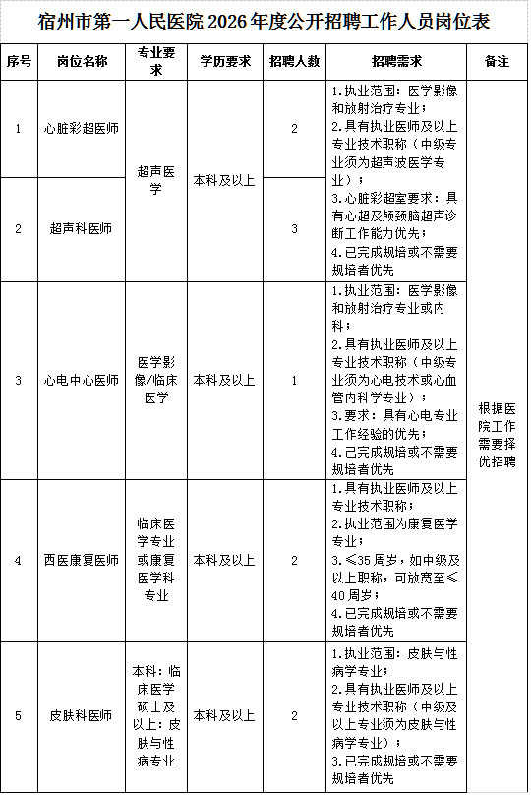
附件2
宿州市第一人民医院公开招聘工作人员报名表
填表日期：
姓名 |  | 性别 |  | 身高
民族 |  | 体重 |  | 政治 面貌
出生年月 |  | 籍贯 |  | 联系 电话
现户籍地
身份证号 |  |  |  | 应聘 岗位
学历 |  | 毕业时间院校专业
获得奖励 |  |  |  | 特长
取得证书
家庭主要成员 | 姓名 | 与本人关系 |  | 工作单位及职务 |  |  | 联系电话
工作简历
本人承诺所填信息与提交材料真实、准确、可靠，如有虚假信息和造假行为，本人愿承担一切后果。

承诺人签字：
单位资格审查意见 |  |  |  |  | 签 字
 |  |  |  |  | 年 月 日
说明：1、报名时须携带身份证原件；2、联系方式务必填写清楚。

附件3
个人诚信承诺书

我已仔细阅读《宿州市第一人民医院2026年公开招聘工作人员公告》，清楚并理解其内容。在此我郑重承诺：
1.自觉遵守招聘的相关规定；
2.保证本人提交的个人报名信息和照片以及后续相关环节所提供的证件、材料真实、准确、有效，符合本人实际情况；
3.严格遵守纪律，不违纪，不违规，并认真履行报考人员的其它义务。
如有违反，本人自愿承担相应责任并愿意接受相关处罚处理。

承诺人：

身份证号：

承诺时间： 年 月 日

